BAĞLAYICI TARİFE BİLGİLERİ
Fasıl 89
Gemiler ve suda yüzen taşıt ve araçlar
Gümrük Koçu - Ufuk Çetintaş · 21 Ekim 2026
Bu dosya, Türkiye'de verilmiş ve Fasıl 89 kapsamındaki GTİP'lerde sınıflandırılmış 18 bağlayıcı tarife bilgisini (BTB) içerir; bunların 9 tanesi yürürlüktedir. Kayıtlar GTİP sırasına göre dizilmiş ve 4 haneli pozisyonlara göre gruplanmıştır. Kaynak: mevzuat.net, Türkçe Bağlayıcı Tarife Bilgileri (21 Ekim 2026 itibarıyla).
Pozisyon | BTB sayısı | Yürürlükte
89.01 | 1 | 0
89.03 | 11 | 7
89.05 | 1 | 0
89.06 | 3 | 1
89.07 | 2 | 1

Pozisyon 89.01 (1 BTB)
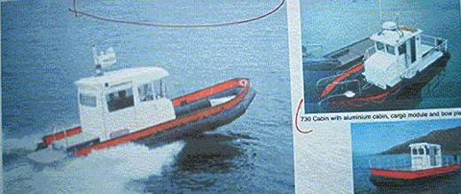 | 8901.90.99.00.00 TR050085  Yürürlükte değil · Başlangıç: 08.03.2005 · Bitiş: 31.12.2010  Eşya: Balıkçılık sanayinde yem ve ekipman taşımasında; gözetim faaliyetleri ve genel olarak yolcu ve yük taşımacılığında kullanılan, 7,3 ve 7,9 m boyunda iş botları (workboats).  Gerekçe: - Genel Yorum Kuralları (1) ve (6). - Gümrük Tarife Cetveli İzahnamesi 8901 tarife pozisyonu Açıklama Notları.

Pozisyon 89.03 (11 BTB)
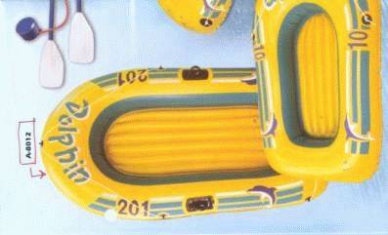 | 8903.10.10.00.00 TR010090  Yürürlükte değil · Başlangıç: 07.09.2001 · Bitiş: ?  Eşya: Plastikten mamul, hava ile şişirilen, sadece kürek takılabilen deniz botu.  Gerekçe: Genel Yorum Kuralları (1) ve (6). Gümrük Tarife Cetveli İzahnamesi 89.03 tarife pozisyonu açıklama notları.

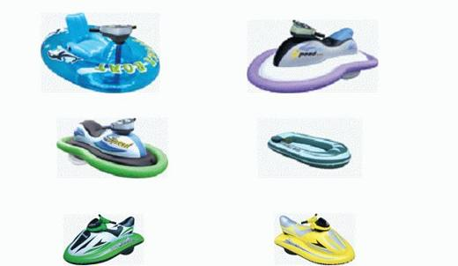 | 8903.10.10.00.00 TR070706  Yürürlükte değil · Başlangıç: 04.01.2008 · Bitiş: 03.01.2014  Eşya: Saatte maksimum 5km hız yapabilen, 12V şarj edilebilir bataryayla çalışan 8 yaş ve üstü için şişirilebilir botlar  Gerekçe: Genel Yorum Kuralları (1) ve (6). Gümrük Tarife Cetveli İzahnamesi 89.03 tarife pozisyonu açıklama notları.

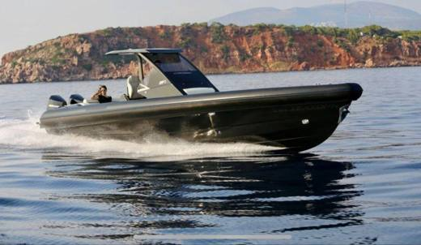 | 8903.19.00.00.00 TR340000220171  Yürürlükte · Başlangıç: 25.08.2022  Eşya: RIBCO MARKA SF36 X OUTBOARD MODEL, 13.89 M UZUNLUĞUNDA, 3.30M ENİNDE VE KURU HALDEYKEN 1900 KG AĞIRLIĞINDA, GÖVDESİ FİBERGLAS VE POLYESTERDEN, ŞİŞİRİLEBİLİR TÜPLERİ HYPALON VE NEOPRENDEN MAMUL, İKİ ADET 380’ER LİTRE HACİMLİ YAKIT DEPOSU BULUNAN, ELEKTRİKLİ HİDROLİK DİREKSİYONLU, KENDİNDEN TAHLİYELİ GÜVERTE VE BATMAZ TASARIMA SAHİP, MAKSİMUM İKİ ADET 400 BEYGİRLİK MOTOR TAKILABİLEN RIB (RİGİD INFLATABLE BOAT – SERT KARİNALI ŞİŞİRİLEBİLİR BOT)  Gerekçe: GÜMRÜK TARİFE CETVELİ İZAHNAMESİ, GÜMRÜKLER GENEL MÜDÜRLÜĞÜNÜN 19.06.2020 TARİH VE 55036112 SAYILI YAZISI, GENEL YORUM KURALLARI (1), (6) VE 8903 TARİFE POZİSYONU AÇIKLAMA NOTLARI

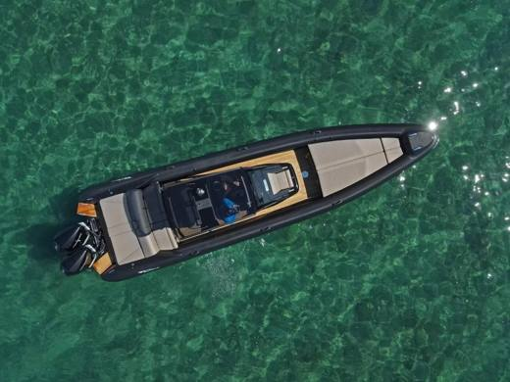 | 8903.19.00.00.00 TR340000220172  Yürürlükte · Başlangıç: 25.08.2022  Eşya: RIBCO MARKA, VENOM 44 OUTBOARD MODEL, 13.15 M UZUNLUĞUNDA, 3.52M ENİNDE VE KURU HALDEYKEN 4800 KG AĞIRLIĞINDA, GÖVDESİ FİBERGLAS VE POLYESTERDEN, ŞİŞİRİLEBİLİR TÜPLERİ HYPALON VE NEOPRENDEN MAMUL, ÜÇ ADET 380’ER LİTRE HACİMLİ YAKIT DEPOSU BULUNAN, ELEKTRİKLİ HİDROLİK DİREKSİYONLU, KENDİNDEN TAHLİYELİ GÜVERTE VE BATMAZ TASARIMA SAHİP, MAKSİMUM ÜÇ ADET 400 BEYGİRLİK MOTOR TAKILABİLEN RIB (RİGİD INFLATABLE BOAT – SERT KARİNALI ŞİŞİRİLEBİLİR BOT)  Gerekçe: GÜMRÜK TARİFE CETVELİ İZAHNAMESİ, GÜMRÜKLER GENEL MÜDÜRLÜĞÜNÜN 19.06.2020 TARİH VE 55036112 SAYILI YAZISI, GENEL YORUM KURALLARI (1), (6) VE 8903 TARİFE POZİSYONU AÇIKLAMA NOTLARI

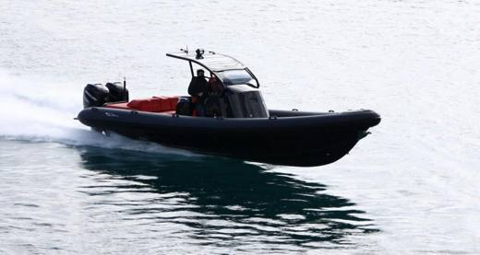 | 8903.19.00.00.00 TR340000220173  Yürürlükte · Başlangıç: 25.08.2022  Eşya: RIBCO MARKA TECHNOHULL GT7 MODEL, 7,8 M UZUNLUĞUNDA, 3.13 M ENİNDE VE 2080 KG AĞIRLIĞINDA, GÖVDESİ FİBERGLAS VE POLYESTERDEN, ŞİŞİRİLEBİLİR TÜPLERİ HYPALON VE NEOPRENDEN MAMUL, GÖVDE ZEMİNİ AHŞAP KAPLAMALI, 400 LİTRE HACİMLİ YAKIT DEPOSU BULUNAN, ELEKTRİKLİ HİDROLİK DİREKSİYONLU, KENDİNDEN TAHLİYELİ GÜVERTE VE BATMAZ TASARIMA SAHİP, BİR ADET 300 BEYGİRLİK MOTOR TAKILABİLEN RIB (RİGİD INFLATABLE BOAT – SERT KARİNALI ŞİŞİRİLEBİLİR BOT)  Gerekçe: GÜMRÜK TARİFE CETVELİ İZAHNAMESİ, GÜMRÜKLER GENEL MÜDÜRLÜĞÜNÜN 19.06.2020 TARİH VE 55036112 SAYILI YAZISI, GENEL YORUM KURALLARI (1), (6) VE 8903 TARİFE POZİSYONU AÇIKLAMA NOTLARI

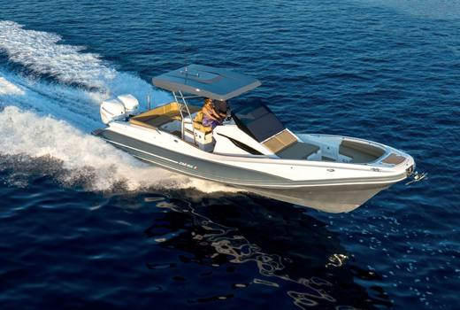 | 8903.19.00.00.00 TR340000260100  Yürürlükte · Başlangıç: 22.05.2026  Eşya: ZAR MARKA 95 SL MODEL, 9.60 METRE UZUNLUĞUNDA, 3.30 METRE ENİNDE VE KURU HALDE 2500 KG AĞIRLIĞINDA, GÖVDESİ FİBERGLASS MALZEMEDEN, ŞİŞİRİLEBİLİR TÜPLERİ HYPALON (CSM)’ DEN MAMUL, 600 LİTRE HACİMLİ YAKIT DEPOSU BULUNAN, TAKILABİLİR MOTORLARIN AĞIRLIĞI MAX. 730 KG OLAN, 16 KİŞİLİK, RIB (RİGİD INFLATABLE BOAT – SERT KARİNALI ŞİŞİRİLEBİLİR BOT)  Gerekçe: Genel Yorum Kuralları 1 ve 6 ncı maddeleri, Gümrük Tarife Cetveli İzahnamesi 89.03 Tarife Pozisyonu Açıklama Notları, Gümrükler Genel Müdürlüğünün 19.06.2020 tarih ve 55036112 sayılı yazısı

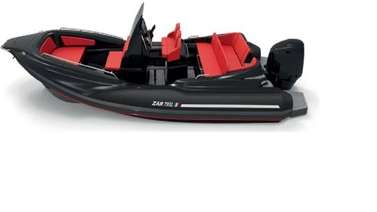 | 8903.19.00.00.00 TR340000260101  Yürürlükte · Başlangıç: 22.05.2026  Eşya: ZAR MARKA 79 SL MODEL, 7.80 METRE UZUNLUĞUNDA, 2.86 METRE ENİNDE VE KURU HALDE 1100 KG AĞIRLIĞINDA, GÖVDESİ FİBERGLASS MALZEMEDEN, ŞİŞİRİLEBİLİR TÜPLERİ HYPALON (CSM)’ DEN MAMUL, 400 LİTRE HACİMLİ YAKIT DEPOSU BULUNAN, TAKILABİLİR MOTORLARIN AĞIRLIĞI MAX. 480 KG OLAN, 14 KİŞİLİK, RIB (RİGİD INFLATABLE BOAT – SERT KARİNALI ŞİŞİRİLEBİLİR BOT)  Gerekçe: Genel Yorum Kuralları 1 ve 6 ncı maddeleri, Gümrük Tarife Cetveli İzahnamesi 89.03 Tarife Pozisyonu Açıklama Notları, Gümrükler Genel Müdürlüğünün 19.06.2020 tarih ve 55036112 sayılı yazısı

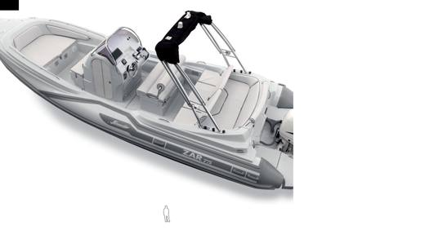 | 8903.19.00.00.00 TR340000260102  Yürürlükte · Başlangıç: 22.05.2026  Eşya: ZAR MARKA 75 MODEL, 7.42 METRE UZUNLUĞUNDA, 2.82 METRE ENİNDE VE KURU HALDE 1100 KG AĞIRLIĞINDA, GÖVDESİ FİBERGLASS MALZEMEDEN, ŞİŞİRİLEBİLİR TÜPLERİ HYPALON (CSM)’ DEN MAMUL, 400 LİTRE HACİMLİ YAKIT DEPOSU BULUNAN, TAKILABİLİR MOTORLARIN AĞIRLIĞI MAX. 480 KG OLAN, 14 KİŞİLİK, RIB (RİGİD INFLATABLE BOAT – SERT KARİNALI ŞİŞİRİLEBİLİR BOT)”  Gerekçe: Genel Yorum Kuralları 1 ve 6 ncı maddeleri, Gümrük Tarife Cetveli İzahnamesi 89.03 Tarife Pozisyonu Açıklama Notları, Gümrükler Genel Müdürlüğünün 19.06.2020 tarih ve 55036112 sayılı yazısı

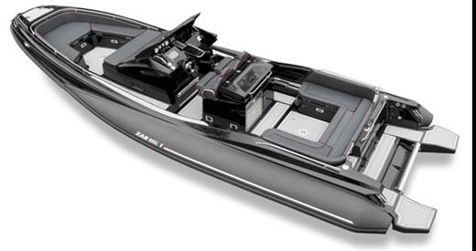 | 8903.19.00.00.00 TR340000260103  Yürürlükte · Başlangıç: 22.05.2026  Eşya: ZAR MARKA 85SL MODEL, 8.72 METRE UZUNLUĞUNDA, 3.30 METRE ENİNDE VE KURU HALDE 1900 KG AĞIRLIĞINDA, GÖVDESİ FİBERGLASS MALZEMEDEN, ŞİŞİRİLEBİLİR TÜPLERİ HYPALON (CSM)’ DEN MAMUL, 400 LİTRE HACİMLİ YAKIT DEPOSU BULUNAN, HİDROLİK DİREKSİYONLU, TAKILABİLİR MOTORLARIN AĞIRLIĞI MAX. 600 KG OLAN, 14 KİŞİLİK, RIB (RİGİD INFLATABLE BOAT – SERT KARİNALI ŞİŞİRİLEBİLİR BOT)  Gerekçe: Genel Yorum Kuralları 1 ve 6 ncı maddeleri, Gümrük Tarife Cetveli İzahnamesi 89.03 Tarife Pozisyonu Açıklama Notları, Gümrükler Genel Müdürlüğünün 19.06.2020 tarih ve 55036112 sayılı yazısı

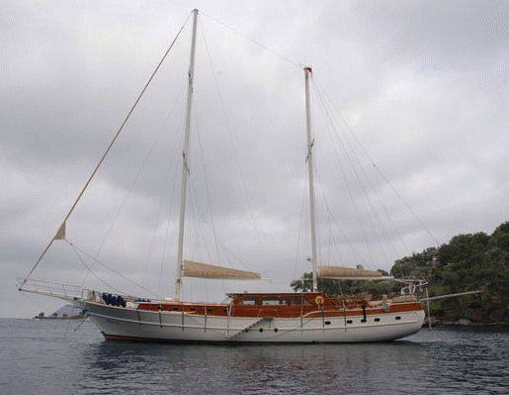 | 8903.91.10.00.00 TR070044  Yürürlükte değil · Başlangıç: 22.01.2007 · Bitiş: 21.01.2013  Eşya: Tam boyu 26 m, gros tonilatosu 127.35 olan, dizel 360 BHP gücünde makineye sahip, ahşaptan mamul yelkenli tekne.  Gerekçe: - Genel Yorum Kuralları (1) ve (6). - Gümrük Tarife Cetveli İzahnamesi 89.03 tarife pozisyonu Açıklama Notları.

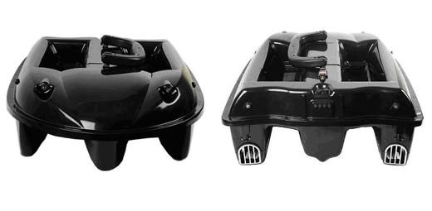 | 8903.99.91.00.19 TR160000130002  Yürürlükte değil · Başlangıç: 11.02.2013 · Bitiş: 10.02.2019  Eşya: Sportif balık avcılığında avlama yapılacak bölgeyi yemlemek veya misina, köstek veya kancaları istenilen bölgeye bırakmak amacıyla kullanılan uzaktan kumandalı faturası ve ekli kullanım kılavuzuna göre KİNCARP MARKA VE V1 Model 680mm*490mm*250mm 8,5 Kg ağırlığında (kumanda, akü ve piller dahil) 2 adet bağımsız yem haznesi olan(kapasitesi 4 Kg), dakikada 100mt/dk hızı olan(pervane ot koruyucuları çıkarılmış halde) pervane ot koruyucuları takılı halde hızı 60mt/dk olan 12V DC elektrik sistemi ile çalışan, hava ve çevre koşullarına bağlı olarak 500-1000 mt. Menzilli , 2 ön 2 arka 1 sağ 1 sol ışığı ve 4 akü şarj gösterge ışığı olan, 6 kanallı 40 Mhz kumanda cihazı, 2 adet korumalı serbest pervane ile itici gücü olan, şarj edilebilir 12V/10AH kurşun-asit akü akü bot için, kumanda cihazı için Ni-Mh AA 1500 mAh 1,2 V pil , bot kumanda cihazı , kumanda cihazı için pil(8 adet), bot için akü(1 adet) yemleme botu ve kumanda cihazı için şarj aleti ( 1?er adet) bütün bu aksesuarlar 1 adet sırt çantası ve 1 adet taşıma çantası ile beraber gelen ve minimum 2 saat çalışma süreli suda yüzer fonksiyonel yemleme botu ticari isimli eşya.  Gerekçe: Genel Yorum Kuralları (1),(3), ve (6) Gümrük Tarife Cetveli İzahnamesi, Gümrük Genel Tebliği (Gümrük Tarife Cetveli Açıklama Notları) (Seri No: 2) (06.02.2010 t. 27485 s. R.G.), 95. Fasıl notları, 8903 izahname notu

Pozisyon 89.05 (1 BTB)
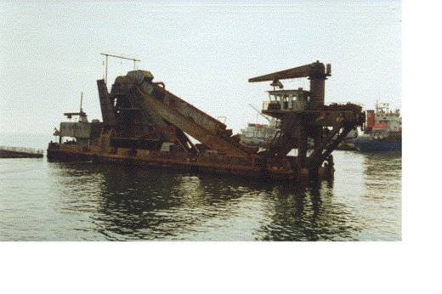 | 8905.10.90.00.00 TR010033  Yürürlükte değil · Başlangıç: 29.05.2001 · Bitiş: ?  Eşya: "BUCKET TYPE SEA DREDGER D/M 6461" TARAK GEMİSİ . SÖZ KONUSU GEMİLER LİMANINDERİNLİĞİNİ ARTIRIP DAHA BÜYÜK TONAJLI GEMİLERİN KARAYA OTURMADAN LİMANAYANAŞABİLMESİNİ SAĞLAMAKTADIR.LİMAN DİBİ SÖZKONUSU GEMİ VE EKİPMANI SAYESİNDE TARANMAKTA,DİPTEKİ KUM VE DİĞER MATERYAL UZAK BİR MESAFEYE ÇEKİLEREK DAHA BÜYÜK BİR DENİZ DERİNLİĞİ ELDE EDİLMEKTE,DAHA SONRA BU KUM VE DİĞER MALZEMENİN ÖNÜNE BETON BLOKLARLA SET ÇEKİLMEKTEDİR.  Gerekçe: GYK 1 VE 6 89 FASIL GENEL AÇIKLAMA NOTLARI 89.05 POZİSYONU AÇIKLAMA NOTLARI(A)KOMBİNE NOMENKLATÜR 89 UNCU FASIL NOTLARI EK NOT 1 AS VE KN?DE EŞYANIN TİCARİ İSMİ OLAN "DREDGER" 8905.10 TARİFE ALT POZİSYONUNDA İSMEN GEÇMEKTEDİR.

Pozisyon 89.06 (3 BTB)
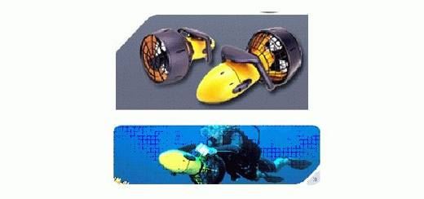 | 8906.90.91.00.00 TR050309  Yürürlükte değil · Başlangıç: 16.08.2005 · Bitiş: 16.08.2011  Eşya: Havuzda, denizde, gölde su altında ve su üstünde pervanesinin dönmesi ile ilerleme imkanı veren 5 kg ağırlığında 70 watt'lık motor gücüne sahip, aküyle çalışan cihaz.  Gerekçe: Genel Yorum Kuralları (1) ve (6). Gümrük Tarife Cetveli İzahnamesi 89.06 tarife pozisyonu açıklama notları.

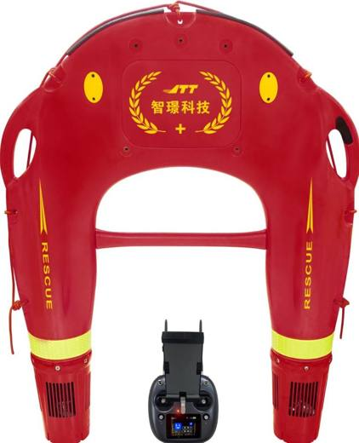 | 8906.90.91.00.00 TR060000220041  Yürürlükte · Başlangıç: 12.10.2022  Eşya: SU KURTARMA ROBOTU R2 PRO. MANUEL VE UZAKTAN KUMANDA SEÇENEKLERİ İLE ÇİFT TARAFLI SÜRÜŞ ÖZELLİĞİNE SAHİP, GERÇEK ZAMANLI GÖRÜNTÜ İLETİMİNİ SAĞLAYABİLEN, 25 METRE YÜKSEK İRTİFA FIRLATMAYI DESTEKLER NİTELİKTE VE 85 DK. KADAR PİL ÖMRÜNE SAHİPTİR. ZOR DURUMDAKİ KİŞİNİN ROBOTU KAVRAMASI İÇİN UYGUN OLAN VE AYNI ANDA 4 KİŞİYİ SÜRÜKLEYEBİLEN TUTMA ÇUBUĞU İLE DONATILMIŞTIR.  Gerekçe: GENEL YORUM KURALLARI 1 VE 6. MADDELERİ İLE GÜMRÜK TARİFE CETVELİ İZAHNAMESİ 89.06 TARİFE POZİSYONU AÇIKLAMA NOTLARI.

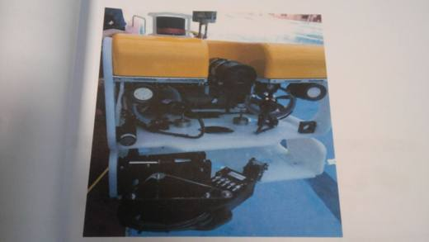 | 8906.90.99.00.00 TR340000170015  Yürürlükte değil · Başlangıç: 30.01.2017 · Bitiş: 29.01.2023  Eşya: ARAMA -KURTARMA FAALİYETLERİ, BATIK GEMİ ARAMA VB. İÇİN KULLANILAN 27 KG FAYDALI YÜK TAŞIYABİLEN, 132 KG AĞIRLIĞINDA, KABLO İLE KUMANDALI ARAÇ.  Gerekçe: GENEL YORUM KURALLARI (1), 3(b) VE (6) 89.06 TARİFE POZİSYONU AÇIKLAMA NOTLARI VE 16. BÖLÜM NOTLARI.

Pozisyon 89.07 (2 BTB)
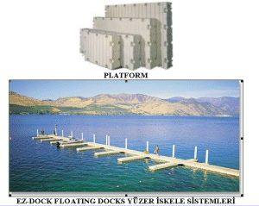 | 8907.90.00.00.16 TR020115  Yürürlükte değil · Başlangıç: 08.07.2002 · Bitiş: 07.07.2008  Eşya: DEĞİŞİK ÖLÇÜLERDEKİ PLATFORM PARÇALARI SABİTLEME APARATLARI VE BİR ÇOK AKSESUARDAN OLUŞAN YÜZER İSKELE SİSTEMLERİ. KULLANILAN ÖZEL APARATLAR VE MONTAJ ELEMANLARIYLA SANDAL VE TEKNELERİN BAĞLANMASINA VE ÖZEL KORKULUK SİSTEMLERİ İLE GÜVENLİ KULLANIM ÖZELLİĞİNE SAHİPTİR. PLATFORMLAR DÜŞÜK YOĞUNLUKLU POLİETİLENDEN ÜRETİLMİŞTİR.  Gerekçe: -Genel Yorum Kuralı 1 ve 6 -Gümrük Tarife Cetveli İzahnamesinin 89.07 pozisyonuna ait açıklama notları.

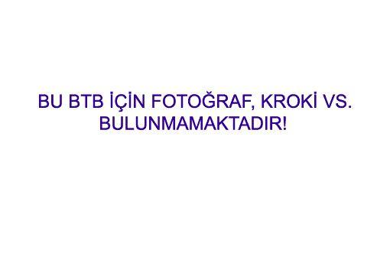 | 8907.90.00.00.16 TR410000230004  Yürürlükte · Başlangıç: 12.04.2023  Eşya: AKATYAKIT TANKLARI İÇİN YÜZER TAVAN SİSTEMİ  Gerekçe: 8907 TARİFE POZİSYON NOTLARI

